# 代码统计功能设计说明书

## 代码统计（大屏展示页面）

代码统计页面展示的数据由后台配置而来，本页面以走马灯的形式展示后台添加的项目，每个项目页面停留5秒钟切换到下个项目（页面）。

页面左方为项目每日代码提交量走势图。上方为添加项目时填写的项目中文名称（不填则展示gitlab项目命名空间+项目名称）；x轴为时间；y轴为当日提交代码行数；当日有代码提交则展示凸点，没有则不展示。

页面右方为代码提交量排行榜，只展示前十名的开发者。

页面下方为各个开发人员的代码提交量走势图。X轴和y轴与项目每日代码提交量走势图一样为时间和当日提交代码行数，未提交代码则不显示凸点。

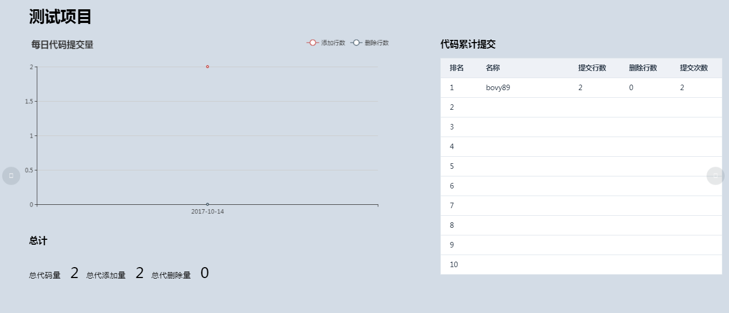

## 系统登录

为防止有人错误操作导致展示项目页面数据出错，配置gitlab用户及项目的页面需登录后才能操作，展示页面无需登录即可查看。

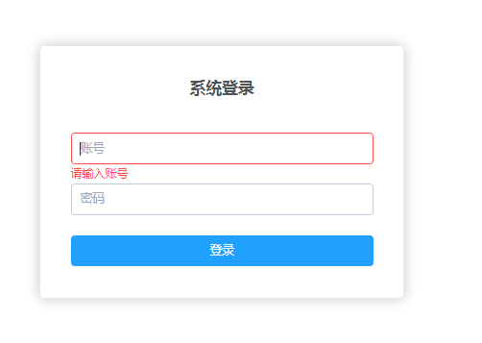

## Gitlab账号管理

用户登录后自动跳转到gitlab账号管理页面。

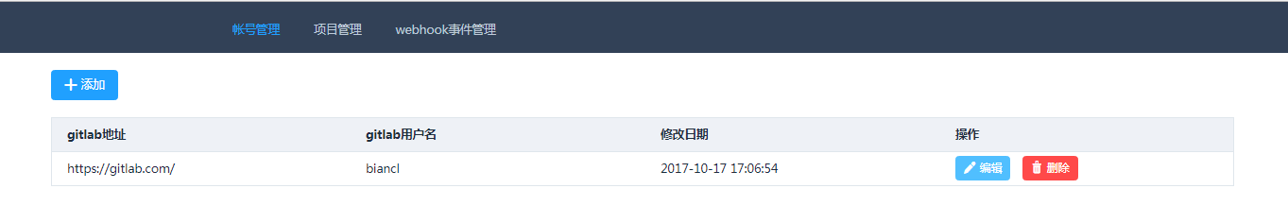

### 2.1 添加gitlab账号

要展示各个项目组在gitlab上提交代码的信息需要先配置gitlab地址及有效的gitlab账户信息。

gitlab地址：为代码仓库的访问地址如添加公网的gitlab则输入http://gitlab.com

登录方式：可选用户名密码登录或私钥登录，选择用户名密码登录则会显示用户名密码输入框，选择私钥登录则显示私钥输入框

用户名/密码：用户名密码输入gitlab的用户名密码即可（gitlab账户需对后面要添加的项目有写权限，因为添加项目时会在项目中创建指向本项目的webhook，项目的代码在第一次添加时初始化，后面的更新通过webhook推送到本项目）。

gitlab私钥：gitlab私钥位于 登录gitlab ==>settings==>account==>private token

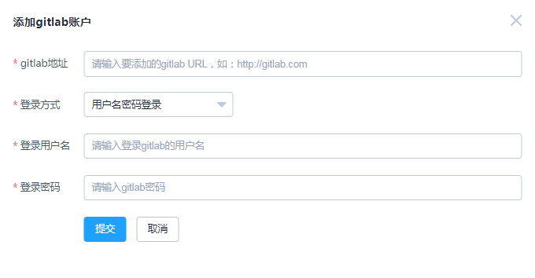

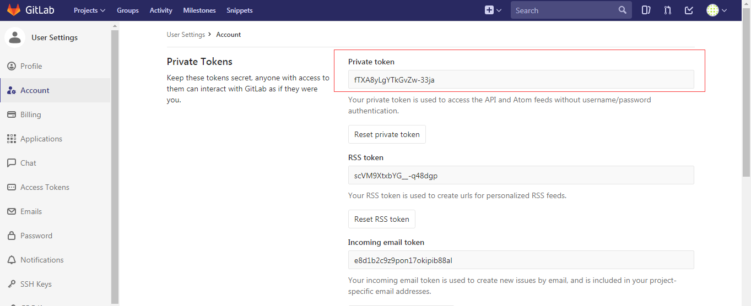

### 2.2 gitlab账号管理

本页面可添加、修改或删除已添加的gitlab账号。

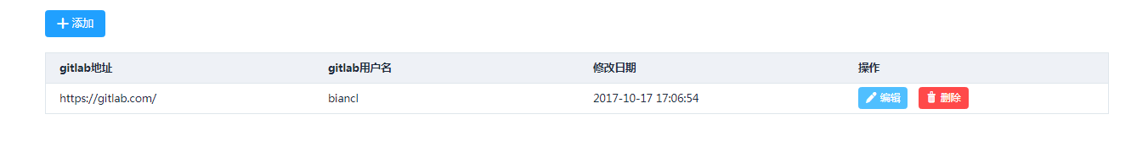

## 项目管理

点击上方菜单栏的项目管理可进入项目管理页面，在该菜单中管理要展示的所有项目。

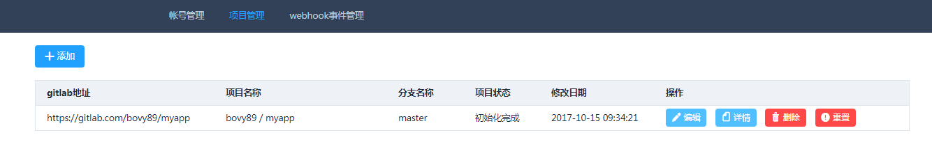

### 添加项目

添加项目需依次选择已添加的gitlab账户、该账户下的项目、该项目下的分支以及项目中文名称。

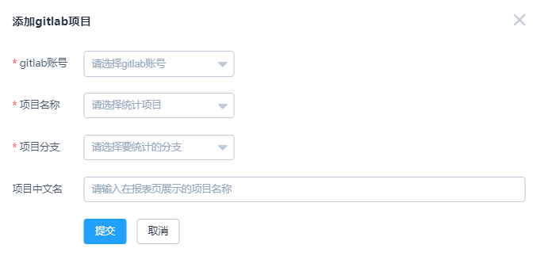

gitlab账号：已添加的gitlab账号

项目名称：已选择账号下的项目

项目分支：已选择项目下的分支

项目中文名：在报表展示页面展示的项目名称

### 项目管理

项目管理页可添加、修改、删除、重置项目及查看项目的代码提交和merge记录。



由于添加项目时后台会初始化项目代码，中间如果出错的话可以点击重置按钮重新初始化项目。

点击项目详情可查看该项目的commit记录，与gitlab记录比对。

